В поисках Северного Сияния - 4 дня/ 3 ночи
Мурманск – Саамская деревня - Териберка - Снежная деревня – Мурманск
22.10.20-25.10.20; 19.11.20-22.11.20; 17.12.20-20.12.20; 02.01.21-05.01.21; 06.01.21-09.01.21;
28.01.21-31.01.21; 20.02.21-23.02.21; 05.03.21-08.03.21
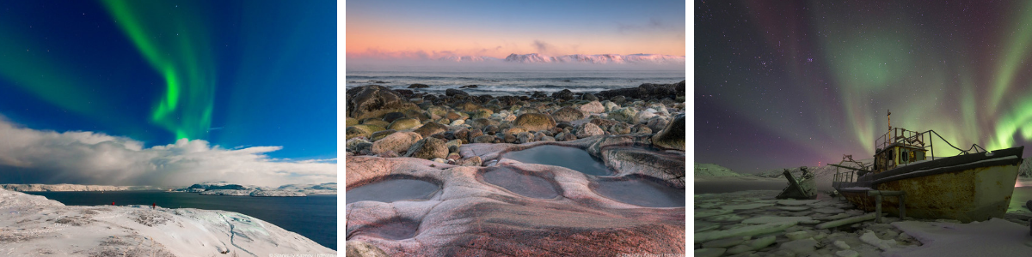
Сбор группы в г. Мурманск в аэропорту к рейсам, прибывающим до 13:30
На ж.д вокзале к поездам Арктика (11:44)
Гости, прибывшие на сутки раньше встречаются с гидом в холле отеля Парк ИНН Полярные зори
*Желающие могут продлить отдых и опробовать горнолыжные трассы Кольского полуострова, в Кировске;
Размещение:
2 ночи – г. Мурманск гостиница Парк ИНН Полярные Зори 4*
1 ночь – г. Кировск гостиница Горная Долина 3*
Питание: 3 завтрака, 4 обеда
Экскурсии:
- Обзорная экскурсия по Мурманску;
- Посещение ледокола Ленин;
- День в Саамской деревне с катанием на Оленей упряжке;
- Пос. Териберка: кладбище деревянных карбасов, посетите места съемок К/Ф Левиафан, пляж яйца драконов;
- Обзорная экскурсия по Кировску;
- Посещение Снежной деревни;
- Вечерний выезд на охоту за Северным сиянием;

Посещение Снежной деревни проходит с 20х чисел декабря по март, в остальное время выезд в Хибинские горы
Внимание! Максимальное количество человек в группе 18. Обслуживание на Микроавтобусах Мерседес.
Возможно оформление тура с подселением.

Стоимость тура на 1 человека При размещении в отеле Парк ИНН и Горная Долина:
Место в двухместном номере: 33 120 руб.
Доплата за одноместный номер – 6 900 руб.
Скидка детям от 5 до 14 лет – 320 руб.

Внимание! До 25 июля 2020 будет представлен дополнительный вариант для проживания в категории Эконом.

В стоимость входит: встреча и проводы в аэропорту/на вокзале, размещение в гостиницах, питание по программе, транспортное обслуживание Микроавтобус Мерседес, сопровождение, гид, входные билеты в музеи.

Описание программы «В Поисках Северного Сияния»:

ДЕНЬ 1: МУРМАНСК
*Туристы прибывающие на день раньше начала программы прибывают в отель самостоятельно. Сбор группы в холле отеля Парк ИНН Полярные зори.
С 11:40 - 13:30 Встреча туристов в Аэропорту и на ж.д вокзале г. Мурманск.
Обедаем и набираемся сил для знакомства со столицей Заполярья!
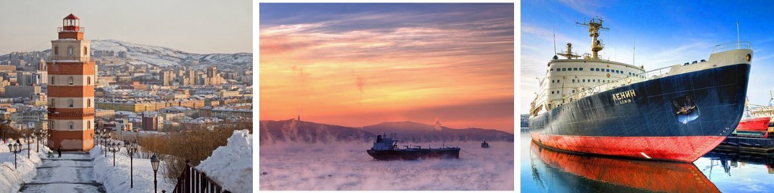
Самый крупный город за Полярным кругом, база ледокольного флота, город-герой, морские ворота Арктики. Мурманск основан лишь в 1916 году и не может похвастаться большим количеством исторических достопримечательностей. Но все же это интересный и самобытный край, привлекающий великолепием суровых северных пейзажей. С городом связано очень много ключевых моментов истории государства, поэтому город интересен, как в эстетическом, так и в историческом смысле. НА ОБЗОРНОЙ ЭКСКУРСИИ вы посетите основные достопримечательности: Мемориал морякам-подводникам, погибшим в мирное время, Храм Спас-на-Водах, Маяк, мемориал АПЛ "Курск", Мемориал Защитникам советского заполярья в годы ВОВ, памятник "Ждущая", Памятник Защитникам Заполярья – монумент Алеша.
ПОСЕТИТЕ АТОМНЫЙ ЛЕДОКОЛ ЛЕНИН. Легендарное судно-гигант с ядерной установкой, не имеющее прежде аналогов в мире, было разработано в СССР в 50-х годах минувшего века. Его использовали для обеспечения навигации по морскому Северному пути. С 1989 года ледокол, прослуживший 30 лет, поставлен на вечную стоянку в морском порту Мурманска. В ходе экскурсии вы увидите машинное отделение, кают-компанию, столовую, медсанчасть и другие помещения.
Трансфер в гостиницу. Свободное время. Отдых.

21-22:00 ОХОТА ЗА СЕВЕРНЫМ СИЯНИЕМ.
Экскурсия проводится в самый благоприятный вечер программы
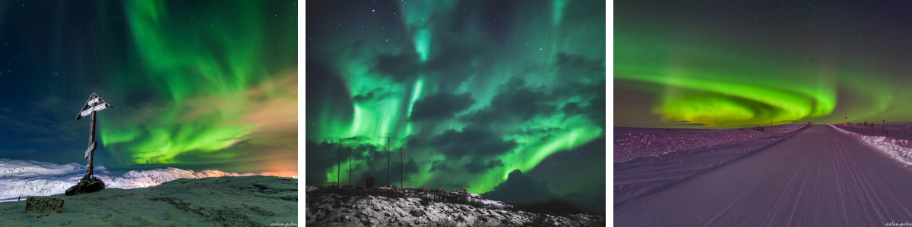
Маршрут охоты на Северное Сияние: г. Мурманск - места наибольшей вероятности наблюдения Северного Сияния
Продолжительность: 3-4 часа.
Протяженность маршрута: около 200 км.
Северное сияние по праву считается одним из самых удивительных и прекрасных явлений природы: трудно недооценить красоту ночного неба, залитого зеленоватым, розовым и алым светом. Кольский полуостров считается самым благоприятным местом для наблюдения за полярным сиянием на территории России, которое обычно можно увидеть с августа по март. Сияние особенно хорошо заметно вдали от города. В поездке вас сопровождает гид, который расскажет о природе сияния и нюансах охоты! Желаем ясного неба!
ДЕНЬ 2: ТЕРИБЕРКА
Завтрак в гостинице.
09:30 Отправление на программу.
Путь лежит через несколько природных зон, завораживающие виды тундры
Поморский поселок Териберка, расположен в Кольском районе Мурманской области, на берегу одноименной реки. Первые упоминания о становище относятся, ориентировочно, к 1523 году. В этом поселке снималась нашумевшая картина А.Звягинцева "Левиафан". Поселок расположен в 125 км от Мурманска.
За время экскурсии Вы узнаете историю становища Териберка, увидите настоящее поселка и его будущее!!! Сможете увидеть красивейший водопад, который несет свои бурные воды прямо в океан, старую артиллерийскую батарею, совершите поездку "Спасибо ГАЗПРОМУ", посетите пещеру Дракона...Пройдетесь по местам съемок кинофильма, и встретитесь с людьми, которые принимали непосредственное участие в массовых съемках. Увидите кладбище старых деревянных карбасов, бывший военный аэродром, первую на Кольском севере метеостанцию, основанную в 1893 году и многое другое, водопад, пляж «Яйца Каменного Дракона», красивейшую Териберкскую бухту и Чаячий остров и многое другое... Вы побываете на самой северной точке России и посмотрите на океан. Суровые пейзажи Севера, особенно зимой, наверняка оставят большой след в вашей душе!
Внимание! Обязательно возьмите с собой фотоаппараты, непромокаемые, теплые вещи и трекинговую обувь!
ДЕНЬ 3: СААМСКАЯ ДЕРЕВНЯ. ПЕРЕЕЗД В КИРОВСК
Завтрак в гостинице, освобождение номеров. Вещи в автобус.
В этот день вы узнаете отправитесь на знакомство с коренным народом севера – Саамами!
Во время экскурсии вы узнаете много интересного о быте и традициях, попробуете национальную кухню и поиграете в национальные саамские игры. Совершите экскурсию по территории поселения, ознакомитесь с животными и покормите оленей с рук. Вас ждут интересные фотографии, а главное незабываемые эмоции.

Необычный домик-чум, обшитый изнутри шкурами оленей, согреет вас настоящим очагом в центре и удивит теплой и уютной атмосферой. Хозяйка парка покажет настоящие саамские обряды, с помощью которых шаманы сотни лет договаривались с духами.
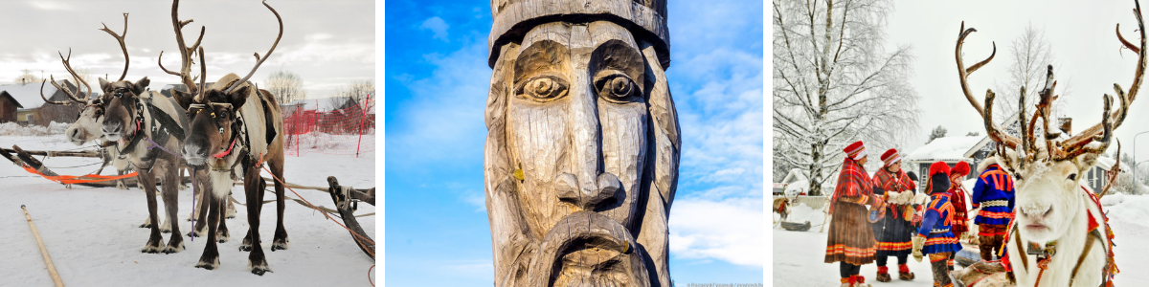
Вас ожидает:
-Знакомство с культурой и бытом народа саами, обряд жертвоприношения по старинному обряду (иметь монетки по 10, 50 копеек).
-Саамские игры: метание няртала (аркана), саамь пал (саамский мяч).
-Знакомство с северным оленем, кормление, фотографирование
- Катание на оленей упряжке и на санях за снегоходом.
- Знакомство с животными: лосями, хаски, лисами, песцами и кроликами
-Уха из семги чай.
-Фото в национальной одежде.
-Приобретение национальных сувениров- оберегов (400 рублей).
С собой иметь: Теплую, непромокаемую одежду: куртки, брюки, желательно не джинсы, обувь без каблука, варежки и перчатки обязательно, фотоаппараты, деньги на сувениры (по желанию).
Прибытие в г. Кировск, размещение. Отдых
ДЕНЬ 4: КИРОВСК. СНЕЖНАЯ ДЕРЕВНЯ
Завтрак в гостинице, освобождение номеров, вещи в автобус.
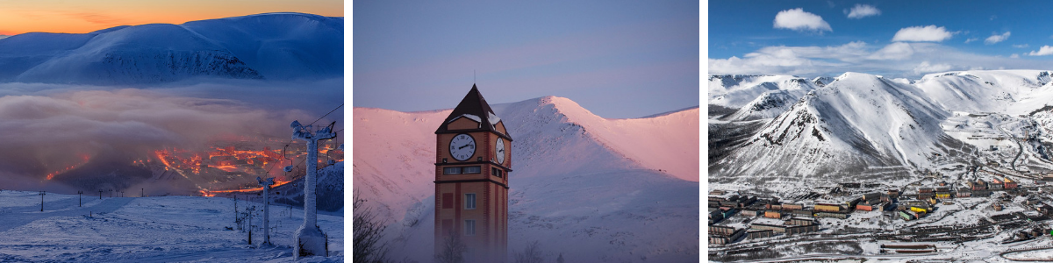
Обзорная экскурсия с гидом в сердце Кольского. Краса и гордость Кольского полуострова — Хибинские горы, невысокие, суровые и чрезвычайно живописные. В центре полуострова, на южной окраине горного массива, у озера Большой Вудъявр, расположился Кировск, самый северный горнолыжный курорт России. Населенный пункт в горах для крайнего Севера — большая редкость. Соседи с равнины в шутку называют этот город «аулом». В заполярном Кировске с любой улицы открывается живописный вид на горы. Вы ощутите неспешный ритм жизни маленького городка и мощь суровой северной природы.
ВНИМАНИЕ: ПОСЕЩЕНИЕ СНЕЖНОЙ ДЕРЕВНИ ПРОВОДИТСЯ С ДЕКАБРЯ ПО АПРЕЛЬ
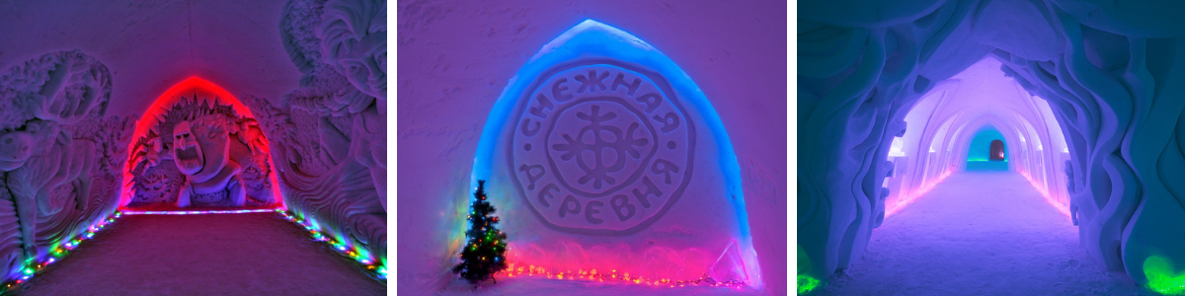
«Снежная Деревня» является местом отдыха как для взрослых, так и для детей. Сказка, в которую попадают посетители снежных залов, делает людей чуточку добрее, растапливает их сердца. Появление посредине леса на заснеженной поляне огромного сооружения из снега - настоящее чудо, на которое обязательно нужно посмотреть хотя бы раз в жизни. Тем более что здесь всегда есть возможность вкусить все радости зимы! Не менее захватывающим, но скрытым от глаз простых посетителей является и процесс создания «Деревни».
В ДРУГОЕ ВРЕМЯ ПРОВОДИТСЯ ЭКСКУРСИЯ В ХИБИНЫ.
Хибины — крупнейший горный массив Кольского полуострова, возраст которого порядка 390 млн. лет. Его протяженность составляет 40 км с севера на юг и 50 км с запада на восток.
Горы имеют богатейшие запасы полезных ископаемых и минералов, 110 из которых не встречаются больше нигде в мире. Активно ведется их разработка и добыча.
У подножья гор расположены города Апатиты и Кировск, а вдоль западных склонов Хибин раскинулось самое большое озеро Кольского полуострова — Имандра.
Во время экскурсии нас ждут величественные пейзажи гор и посещение музея минералогии, который имеет уникальную коллекцию горных минералов.
Возвращение в Мурманск к 19:30. Завершение программы в аэропорту и на ж.д вокзале

Фирма оставляет за собой право вносить изменения в программу с сохранением объема обслуживания

Программа для организованной группы детей НА ПЕРИОД СЕНТЯБРЬ 2019 – МАРТ 2020
Стоимость тура указана на одного человека в рублях 2 сопровождающих бесплатно (СТОИМОСТЬ НЕТТО)
Размещение | 12+2 | 15+2 | 17+2
Мурманск «Тамара» и Кировск "МФК Хибины" (3х – 4х местное размещение Стандарт) | 23 300 руб. | 22 880 руб. | 22 636 руб.
Мурманск «Парк ИНН» и Кировск «Горная долина»  2х 3х местное размещение | 25 500 руб. | 24 920 руб. | 24 650 руб.
Доплата за взрослого не сопровождающего | 1 370 руб.
В стоимость включено: Проживание со всеми удобствами 3 ночи; питание: 3 завтрака (В ПАРК ИНН это шведский стол), 4 обеда, 3 ужина; Встреча и проводы в аэропорту, транспорт по всему маршруту, гид – сопровождающий, входные билеты в музеи, гид сопровождающий.

Стоимость тура указана на одного человека в рублях 2 сопровождающих бесплатно
(СТОИМОСТЬ НЕТТО)
Размещение | 12+2 | 15+2 | 17+2
Мурманск «Парк ИНН» и Кировск «Тирвас»  2х 3х местное размещение | 27 920 руб. | 27 760 руб. | 27 450 руб.
Доплата за взрослого не сопровождающего | 1 370 руб.
В стоимость включено: Проживание со всеми удобствами 3 ночи; питание: 3 завтрака (шведский стол), обед в первый день – шведский стол, 2 ужина шведский стол, 2 обеда комплексных, 1 ужин комплексный; Встреча и проводы в аэропорту, транспорт по всему маршруту, гид – сопровождающий, входные билеты в музеи, гид сопровождающий.

Дополнительно оплачивается авиаперелет/жд переезд

Дополнительно возможно:
- Услуги фотографа на программе «Охота на Северное сияние» 13 500 руб/ группа.
ВНИМАНИЕ: ДАННЫЙ РАСЧЕТ НЕ ЯВЛЯЕТСЯ ГАРАНТИЕЙ БРОНИРОВАНИЯ. РЕКОМЕНДУЕМ НАПРАВЛЯТЬ ЗАПРОСЫ В ПЕРЕРАСЧЕТ.

